21 février 2019

Henkel enregistre une croissance profitable pour l’exercice 2018

Henkel réalise une bonne croissance organique des ventes, avec de solides résultats (bénéfices, profitabilité, cash flow)

- 19,9 milliards d’EUR de chiffre d'affaires : impacté par des effets négatifs des taux de change à hauteur de 1,1 milliard d’EUR ; croissance organique de +2,4 %
- Augmentation du résultat opérationnel (EBIT)¹ : +1,0 % à 3 496 millions d’EUR
- Poursuite de l'amélioration de la marge EBIT¹* : +30 points de base à 17,6 %
- Résultat par action préférentielle (EPS)¹ : +2,7 % à 6,01 EUR, +7 % à taux de change constant
- Forte augmentation du flux de trésorerie disponible : +12,7 % à 1 917 millions d’EUR
- Dividendes² records : +3,4 % à 1,85 EUR par action préférentielle
- Progrès significatifs dans la mise en œuvre des priorités stratégiques
- Les initiatives de croissance soulignent notre engagement à une croissance rentable

Düsseldorf – « En 2018, Henkel a poursuivi sa croissance rentable. Nous avons atteint une bonne croissance organique et de nouveaux records en matière de résultats et de profitabilité. Notre flux de trésorerie disponible a également fortement augmenté. Dans le même temps, nous avons dû faire face à des effets de change très défavorables et à l’augmentation des cours des matières premières. Nos bons résultats sont une fois encore principalement dus à nos marques phares et à nos technologies innovantes qui nous assurent une place de leader sur des marchés et des segments très attractifs. Les acquisitions réalisées dans les secteurs de l’industrie et des produits de grande consommation ont également contribué à notre croissance rentable. Nous avons continué à appliquer une discipline stricte en matière de coûts et à améliorer notre efficacité », indique Hans Van Bylen, Président du Comité de direction de Henkel.
¹ Après ajustement des produits et des dépenses exceptionnels ainsi que des dépenses pour restructuration.
² Proposition aux actionnaires pour l’Assemblée générale annuelle du 8 avril 2019.
« La mise en œuvre de nos priorités stratégiques pour 2020 et au-delà a bien avancé. Nous avons lancé avec succès des initiatives stratégiques clés, et nous avons encore gagné en compétitivité. Pour saisir de nouvelles opportunités de croissance – notamment dans le secteur des biens de grande consommation – et pour accélérer la transformation digitale de notre entreprise, nous avons annoncé en janvier dernier que nous allions accroître nos investissements annuels à hauteur d’environ 300 millions d’EUR à partir de 2019 », précise Hans Van Bylen. « Notre ambition financière à moyen et long terme souligne notre engagement à garantir durablement une croissance rentable et des rendements attractifs. »

Perspectives pour 2019
Tenant compte de la hausse des investissements réalisés à partir de 2019, Henkel table sur une croissance organique des ventes comprise entre 2 % et 4 % pour l’exercice en cours. En ce qui concerne la marge EBIT ajustée, Henkel s’attend à ce qu’elle s’établisse entre 16 % et 17 %. La croissance de l’EPS après ajustement devrait se situer dans le milieu d’un pourcentage à un chiffre en dessous de l’an dernier à taux de change constant.

Développement des ventes et des bénéfices en 2018
En valeur nominale, les ventes de l’exercice 2018 ont légèrement baissé de 0,6 %, pour passer à 19 899 millions d'EUR. Les fluctuations des taux de change ont eu un effet négatif sur le chiffre d’affaires, à hauteur de 1,1 milliard d’EUR soit -5,4 %. Après ajustement des effets liés aux opérations de change, les ventes ont progressé de 4,8 %. Les acquisitions et les désinvestissements ont contribué à la croissance des ventes à hauteur de 2,4 %. Organiquement, c'est-à-dire après ajustement des effets liés aux opérations de change et aux acquisitions/désinvestissements, Henkel a enregistré une bonne croissance de 2,4 %.

Le secteur d'activité Adhesive Technologies a fortement augmenté ses ventes, avec une croissance organique de 4,0 %. Organiquement, les ventes du secteur d’activité Beauty Care ont légèrement baissé par rapport à l’année dernière, de 0,7 %. Le secteur d'activité Laundry & Home Care a enregistré une bonne croissance organique, à hauteur de 1,9 %

Les marchés émergents ont une fois encore fortement progressé, puisqu’ils réalisent une croissance organique de 6,3 %. Les marchés matures ont enregistré quant à eux une croissance organique légèrement négative de -0,4 %.

Organiquement, les ventes ont augmenté dans toutes les régions à l’exception de l’Amérique du Nord. En Europe de l’Ouest les ventes ont légèrement progressé, avec une croissance organique de 0,3 %. En Europe de l'Est, les ventes ont organiquement progressé de 7,6 %. La région Afrique/Moyen-Orient a enregistré une croissance organique des ventes de 11,3 %. En Amérique du Nord, organiquement, les ventes ont baissé de 1,0 % par rapport à l’an dernier. Cela s’explique par des difficultés de livraison des biens de grande consommation rencontrées dans la région au début de l’année 2018. Dans cette région, le secteur d’activité Adhesive Technologies a enregistré de bons résultats et le segment des soins capillaires professionnels a fortement progressé. L’Amérique latine a réalisé une croissance organique des ventes de 9,3 %, et dans la région Asie-Pacifique les ventes ont organiquement augmenté de 0,9 %.

Le résultat d'exploitation ajusté (EBIT) a augmenté de 1,0 %, à 3 496 millions d'EUR, ce qui représente un nouveau record pour Henkel.

La rentabilité des ventes ajustée (EBIT) s’est amélioré de 0,3 point pour atteindre 17,6 % Là aussi, c’est un nouveau record pour l’entreprise.
Le résultat financier est de -65 millions d’EUR, contre -67 millions d'EUR³ pour l’exercice 2017.

Le bénéfice net annuel ajusté après déduction des participations minoritaires s'est amélioré de 2,8 %, passant à 2 604 millions d'EUR (2017 : 2 534 millions d'EUR).

Le résultat par action préférentielle après ajustement (EPS) a progressé de 2,7 %, passant de 5,85 EUR à 6,01 EUR. À taux de change constant, l’EPS a progressé de 7 %.

Le Comité de Direction, le Conseil de surveillance et le Comité des actionnaires proposeront à l'Assemblée générale du 8 avril 2019 d'augmenter le dividende par action préférentielle de 3,4 % à 1,85 EUR (année précédente : 1,79 EUR). Le dividende par action ordinaire est proposé à 1,83 EUR, soit une augmentation de 3,4 % par rapport à l’année précédente (1,77 EUR). Il s'agirait alors du dividende le plus élevé de l'histoire de l'entreprise, puisque la part de versement serait de 30,9 %.

S’établissant à 5,1 %, le rapport du fonds de roulement net et des ventes s’est bien amélioré au cours de l’année ; notamment pendant le second semestre puisqu’il a pratiquement atteint son niveau de l’année précédente à la même période (4,8 %).

La position financière nette à la clôture de l’exercice s'établissait à -2 895 millions d'EUR (31 décembre 2017 : -3 222 millions d'EUR³). L'évolution par rapport à la fin de l'année précédente est principalement due à la forte augmentation du flux de trésorerie disponible.

³ Chiffres de l’année précédente corrigés (principalement en raison d’une modification des politiques comptables conformément aux normes IFRS).

Développement des secteurs d'activité
Le secteur d'activité Adhesive Technologies a réalisé une solide croissance organique des ventes de 4,0 % au cours de l’exercice 2018. En valeur nominale, les ventes ont augmenté de 0,2 % pour passer à 9 403 millions d'EUR. Le résultat d'exploitation ajusté a augmenté de 1,6 % à 1 761 millions d'EUR. La rentabilité des ventes ajustée s'est améliorée de 0,2 point pour atteindre 18,7 %.

Organiquement, le développement des ventes du secteur d’activité Beauty Care a légèrement baissé au cours de l’exercice 2018 à - 0,7 %. En valeur nominale, les ventes ont augmenté de 2,1 % pour atteindre 3 950 millions d'EUR. Le résultat d'exploitation ajusté a augmenté de 1,6 % à 675 millions d'EUR. La rentabilité des ventes ajustée est légèrement inférieure à celle de l’an dernier, à 17,1 %.

Le secteur d'activité Laundry & Home Care a réalisé une bonne croissance organique des ventes de 1,9 % au cours de l’exercice 2018. Nominalement, les ventes ont atteint 6 419 millions d’EUR, contre 6 651 millions d'EUR l’an dernier. Le résultat d'exploitation ajusté a légèrement baissé de 0,7 % à 1 162 millions d'EUR. La rentabilité des ventes ajustée s'est fortement améliorée de 0,5 point pour atteindre 18,1 %.

Progrès très significatifs dans la mise en œuvre de notre stratégie en 2018
« La stratégie à long terme de Henkel est très claire : nous voulons générer une croissance profitable durable. Avec le programme Henkel 2020⁺, nous avons défini quatre priorités stratégiques pour 2020 et au-delà : stimuler la croissance, accélérer la digitalisation, renforcer l’agilité et investir dans la croissance. Nous avons bien progressé ces deux dernières années, au cours desquelles nous avons lancé avec succès des initiatives stratégiques clés » indique Hans Van Bylen.

En 2018 Henkel a poursuivi la mise en œuvre d’une série de projets et d’initiatives
³ Chiffres de l’année précédente corrigés (principalement en raison d’une modification des politiques comptables conformément aux normes IFRS).
visant à stimuler la croissance de ses marchés à travers le monde. La collaboration étroite avec nos clients des secteurs de l’industrie et de la grande consommation, reposant sur des échanges approfondis et réguliers, est un facteur essentiel de notre réussite.

Nous avons tout particulièrement travaillé sur l’accélération des cycles d’innovation et la réduction des délais de mise sur le marché pour répondre encore plus rapidement aux nouvelles tendances et aux besoins de nos clients. Henkel a également amélioré ses processus d’innovation, ce qui a entraîné une augmentation du taux d’innovation mais aussi des ventes des produits lors de leur première année sur le marché, pour l’ensemble des innovations comme pour les dix plus importantes.

Par ailleurs Henkel a poursuivi l’intégration des entreprises nouvellement acquises ; tout en concluant de nouvelles acquisitions qui nous feront gagner en compétitivité et qui viennent compléter notre portefeuille de produits destinés aux industriels et aux consommateurs.

Pour tirer profit des nouvelles opportunités de croissance, le fonds d’investissement en capital-risque du Groupe Henkel continue d’investir dans les technologies, les matériaux, les applications, les activités et les modèles de services innovants, en investissant directement dans des start-up mais aussi dans d’autres fonds de capital-risque. Henkel a prévu d’investir dans ce domaine environ 150 millions d’EUR entre 2017 et 2020. Fin 2018, environ la moitié de cette somme avait déjà été investie ou engagée.

La transformation digitale de l’entreprise se poursuit avec succès. En 2018 les ventes digitales du groupe ont atteint des taux de croissance organique à deux chiffres, portées notamment par une croissance organique de plus de 30 % dans les secteurs des biens de grande consommation. Henkel a continué d’investir sur ses sites de production pour tirer pleinement profit du potentiel de l’Industrie 4.0. L’objectif est d’optimiser le pilotage des sites et des procédés de production pour améliorer la qualité, gagner en efficacité et rendre nos opérations encore plus respectueuses de l’environnement.
Un Comité consultatif du digital, composé d’experts reconnus du secteur, a été créé pour conseiller le Comité de direction sur tous les sujets relatifs à la transformation digitale.

La plateforme interne et externe Henkel X a été lancée pour accélérer la transformation digitale de Henkel. Pour soutenir et conseiller ses équipes impliquées dans des projets et initiatives portant sur le digital, Henkel a également mis en place un réseau externe de près de 150 mentors, parmi lesquels des fondateurs de start-up, des experts du digital et des leaders d'opinion. Ces initiatives s’ajoutent à toute une série d’activités internes et externes visant à améliorer les compétences digitales de l’organisation dans son ensemble.

La transformation digitale est étroitement liée à la priorité stratégique qui consiste à renforcer l’agilité du Groupe. En 2018, Henkel a continué à renforcer l’esprit entrepreneurial de ses équipes, encouragé l’ouverture au changement, optimisé les flux et les process, favorisé une communication plus transparente et donné toujours plus de place à la prise de décision individuelle.

Dans le cadre de sa priorité stratégique d’investir dans la croissance, Henkel a poursuivi ses efforts en matière de discipline des coûts et d’amélioration du rendement. À ce titre, quatre initiatives ont été lancées. Les projets ONE!ViEW et Net Revenue Management (NRM) ont été déployés dans toute l'entreprise. Dans le même temps, le système d’organisation des chaînes d’approvisionnement intégrées à l’échelle globale (ONE!GSC) et l’optimisation des services partagés contribuent fortement à améliorer notre efficacité. Ces quatre initiatives devraient représenter plus de 500 millions d’EUR de gains d’efficacité chaque année à partir de 2020. En 2018, Henkel a déjà atteint plus de la moitié de cet objectif.

Engagement en faveur d’une croissance profitable durable sur le long terme
« 2018 a été une bonne année pour Henkel. Malgré des vents contraires significatifs sur les marchés des changes et une hausse des prix des matières premières, nous avons enregistré une bonne croissance organique des ventes. Notre bénéfice, notre rentabilité et notre flux de trésorerie progressent également. Nous avons beaucoup progressé dans la mise en œuvre de nos priorités stratégiques, et nous avons encore gagné en compétitivité. Nous sommes convaincus que Henkel est très bien positionné pour l’avenir. Nous avons défini une stratégie claire et des objectifs ambitieux. Grâce à l’augmentation de nos investissements dans nos marques, nos technologies, nos innovations et notre transformation digitale, nous soulignons notre engagement en faveur d’une croissance rentable à long terme », résume Hans Van Bylen.

Ce communiqué de presse en français est une traduction de la version originale.

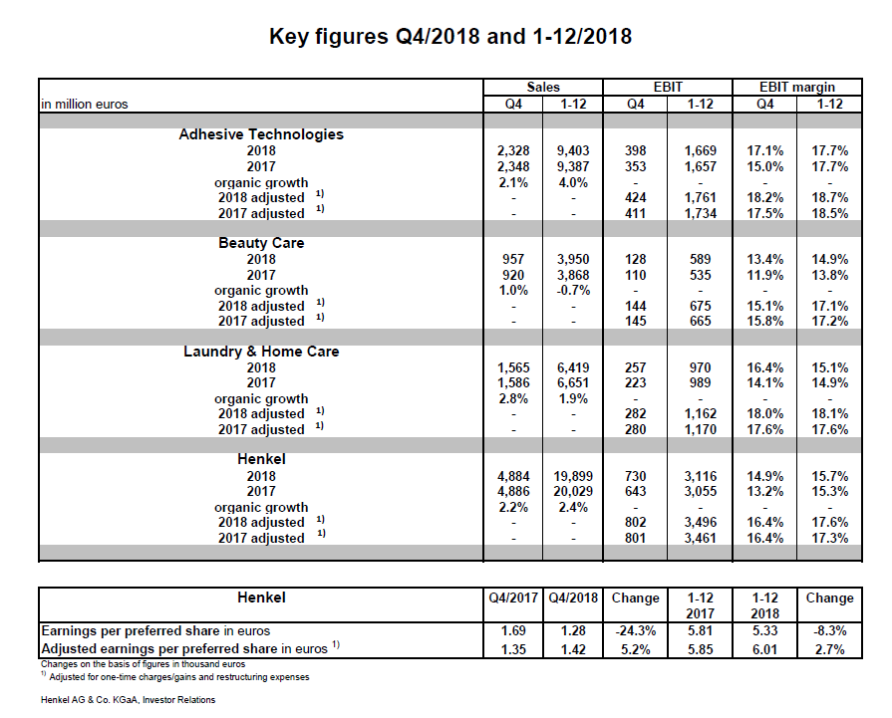
A propos de Henkel
Henkel est présent dans le monde entier avec un portefeuille d’activités diversifié et bien équilibré. L'entreprise détient des positions mondiales fortes dans ses trois secteurs, auprès des industriels comme des consommateurs, grâce à ses marques puissantes, ses innovations et ses technologies. Le secteur Adhesive Technologies est leader mondial des adhésifs – sur tous ses segments industriels dans le monde. Avec ses activités Laundry & Home Care et Beauty Care, Henkel détient des positions de leader sur un grand nombre de marchés et de catégories dans le monde. Créé en 1876, Henkel s'appuie sur plus de 140 ans de réussite. En 2018, le Groupe a réalisé un chiffre d’affaires de près de 20 milliards d’euros et un résultat d’exploitation ajusté de près de 3,5 milliards d’euros. Henkel emploie plus de 53 000 personnes à travers le monde - une équipe passionnée, riche de sa grande diversité, unie par une culture forte, la volonté de créer ensemble de la valeur durable et des valeurs d’entreprise partagées. Reconnu comme un leader en matière de développement durable, Henkel détient des positions de premier plan dans différents classements et indices internationaux. Les actions préférentielles Henkel sont listées à l’indice boursier allemand DAX. Pour en savoir plus, rendez-vous sur www.henkel.fr.

Ce document contient des prévisions fondées sur les estimations et suppositions établies par la direction d’entreprise de Henkel AG & Co. KGaA. Les prévisions sont caractérisées par l’emploi de termes tels que attendre, avoir l’intention, planning, prédiction, supposer, croire, estimer, anticiper, prévoir, etc. De telles affirmations ne doivent pas être conçues comme une quelconque garantie que ces prévisions vont se réaliser. La performance et les résultats futurs effectivement réalisés par Henkel AG & Co. KGaA et ses filiales comportent de nombreux risques et incertitudes et peuvent par conséquent diverger sensiblement des prévisions initiales. Nombre de ces facteurs échappent au contrôle direct de Henkel et ne peuvent être évalués avec précision à l’avance, à commencer par l’environnement économique futur, et les actions des concurrents et d’autres acteurs impliqués sur les marchés. Henkel n’a pas l’intention de mettre à jour les prévisions et ne le fera jamais.

Contacts presse :
Henkel Agence Burson Marsteller i&e
Stéphanie Coignard Paolo Ghilardi
Tél : 01 46 84 92 23 Tél : 01 56 03 13 02
stephanie.coignard@henkel.com paolo.ghilardi@bm.com

